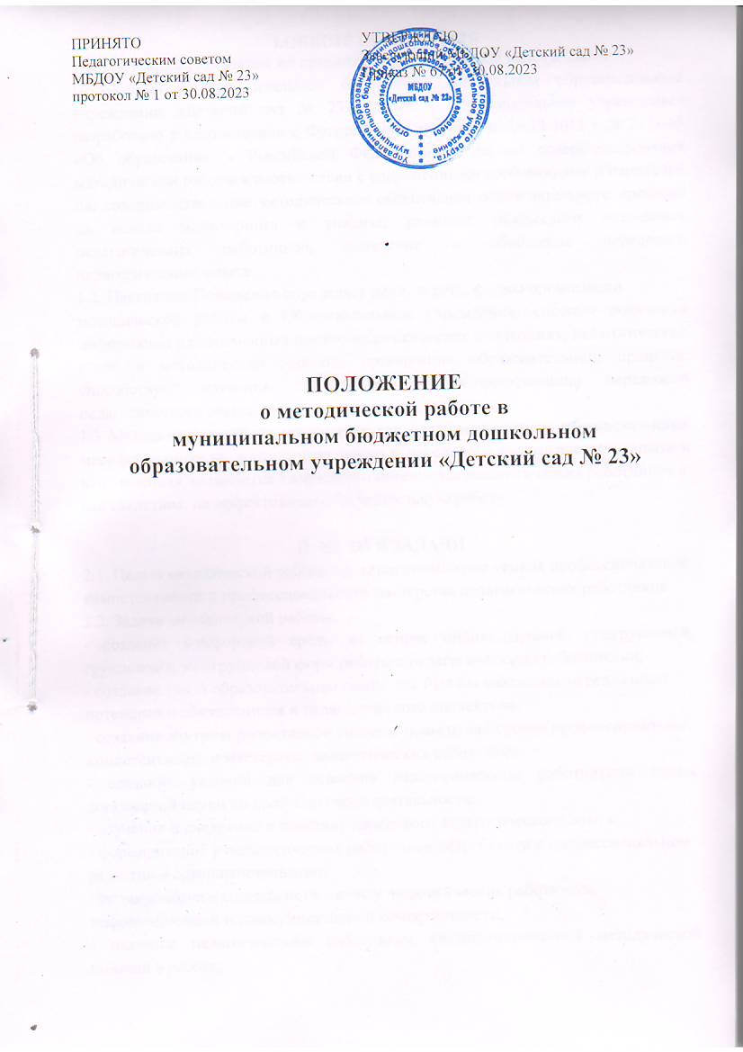

I.ОБЩИЕ ПОЛОЖЕНИЯ
1.1. Настоящее Положение об организации методической работы (далее –
Положение) в муниципальном бюджетном дошкольном образовательном учреждении «Детский сад № 23» (далее – Образовательное учреждение) разработано в соответствии с Федеральным законом от 29.12.2012 г № 273-Ф3 «Об образовании в Российской Федерации» с целью совершенствования методической работы в соответствии с современными требованиями и направлен на: совершенствование методического обеспечения образовательного процесса на основе мониторинга и анализа; развитие творческого потенциала педагогических работников, выявление и обобщение передового педагогического опыта.
1.2. Настоящее Положение определяет цели, задачи, формы организации
методической работы в Образовательном учреждении, способы получения информации о современных научно-педагогических концепциях, педагогических идеях и методических способах организации образовательного процесса, способствует изучению, обобщению и распространению передового педагогического опыта.
1.3 Методическая работа понимается как целостная система взаимосвязанных мер, основанная на достижениях науки и передового педагогического опыта и направленная на развитие творческого потенциала педагогических работников и, как следствие, на эффективную образовательную работу.

II. ЦЕЛИ И ЗАДАЧИ
2.1. Целью методической работы является повышение уровня профессиональной
компетентности и профессионального мастерства педагогических работников.
2.2. Задачи методической работы:
- создание комфортной среды на основе индивидуальной, подгрупповой, групповой и межгрупповой форм работы с педагогическими работниками;
- создание такой образовательной среды, где был бы максимально реализован
потенциал и обучающихся и педагогического коллектива;
- создание внутрикорпоративной системы повышения уровня профессиональной
компетентности и мастерства педагогических работников;
- создание условий для освоения педагогическими работниками новых достижений науки по профилю своей деятельности;
- изучение и внедрение в практику передового педагогического опыта;
- формирование у педагогических работников потребности в профессиональном
развитии и совершенствовании;
-формирование и совершенствование у педагогических работников
информационной и коммуникативной компетентности;
- оказание педагогическим работникам квалифицированной методической помощи в работе;
- повышение качества образовательной деятельности, на основе систематического планового посещения организованных форм образовательной деятельности и их анализа.

III. ОРГАНИЗАЦИЯ МЕТОДИЧЕСКОЙ РАБОТЫ
3.1. Организация Методической работы – система, направленная на формирование развивающей профессиональной среды педагогического работника, состоящая из частей:
- сотрудничество (Педагогический совет ОУ, творческие (рабочие) группы);
- обучение, наставничество;
- профессиональная деятельность.
3.2. Организация Методической работы в Образовательном учреждении имеет
следующую структуру:
3.2.1. Педагогический совет Образовательного учреждения, действующий на основании Положения о Педагогическом совете Образовательного учреждения;
3.2.2 Временные творческие (рабочие) группы, образующиеся для решения
конкретных методических задач и закрепляемые приказами руководителя организации.
3.3. Формы методической работы, направленные на повышения квалификации и
профессионального мастерства педагогических работников Образовательного учреждения:
- внутрикорпоративное повышение квалификации (в том числе, дистанционно);
- проблемные (тематические) Педагогические советы Образовательной организации;
- обучающие семинары, в том числе система постоянно действующих семинаров;
- методическая подготовка педагогических работников (сопровождение повышения квалификации);
- мастер-классы;
- самообразование по индивидуальной методической теме;
- наставничество;
- индивидуальная методическая помощь;
- создание авторских разработок (рабочих программ, конспектов, картотек игр и др.);
- мониторинг затруднений (в том числе профессиональных дефицитов);
- мониторинг и сопровождение лучших педагогических практик.
3.4. Формы методической работы, направленные на обобщение, представление и
распространение опыта деятельности:
- конференции;
- групповые консультации;
- практические семинары по направлениям деятельности;
- открытые занятия;
- мастер-классы;
- творческие отчёты;
- презентация авторских разработок;
- публикация авторских разработок, тезисов докладов, статей, конспектов, сценариев мероприятий и др.;
- публикации на сайте Образовательного учреждения.
3.6. Формы информационно-методической работы:
3.6.1. формирование базы знаний Образовательного учреждения:
- формирование библиотечного фонда программно-методических материалов,
научно- методической литературы в методическом кабинете Образовательного учреждения;
- разработка памяток и рекомендаций по проведению анализов педагогической и
управленческой деятельности по различным направлениям;
- работа в сети Интернет (использование ресурса интернет как источника
информации по определённой теме, переписка, получение информации о конкурсах, конференциях, семинарах, курсовой подготовке и др.,);
- освещение деятельности педагогических работников в СМИ и социальных сетях, в том числе с помощью системы Госпаблики.
3.7. Формы методической работы подразделяются на:
3.7.1. Индивидуальные: консультации, самообразование, работа над индивидуальной методической темой.
3.7.2. Групповые:
- педагогические гостиные (передача знаний, опыта молодым специалистам),
- открытые мероприятия;
- групповые проекты по самообразованию.
3.7.3. Коллективные:
- Педагогические советы Образовательного учреждения,
- конкурсы педагогического мастерства,
- отчеты по самообразованию в виде докладов, рефератов, дидактических и
методических пособий,
- обсуждение новейших педагогических методик, технологий, открытых занятий,
учебных пособий, УМК,
- работа коллектива над общей методической темой.
3.8. Работа по повышению профессионального уровня педагогических работников:
3.8.1. Оказание помощи педагогическим работникам на всех уровнях (от подготовки к образовательной деятельности до организации повышения квалификации).
3.8.2 Функции старшего воспитателя в повышении профессионального уровня
работников:
- ведет учет самообразования;
- курирует деятельность педагогов по реализации планов самообразования;
- оказывает консультативную и методическую помощь.
3.8.3 Итог работы по теме повышения квалификации может быть представлен в
форме: доклада; реферата; статьи в журнале; программы; дидактического материала; методического пособия. Форму педагог выбирает добровольно. Весь наработанный материал сдается старшему воспитателю и является доступным для использования другими педагогами.
3.8.4 Наиболее значимый опыт работы педагога может быть рекомендован к
распространению на различных уровнях.
3.9. По вопросам методической работы для педагогов старшим воспитателем
проводятся индивидуальные и групповые консультации в течение года.
3.10. Организации работы по повышению квалификации педагогических кадров
проводится по следующим направлениям:
3.10.1. Предоставление педагогическим работникам необходимой информацию по основным направлениям развития обучающихся (программы, педагогические технологии, учебно-методическая литература);
3.10.2. Оказание помощь в подготовке работников к аттестации;
3.10.3. Стимулирование профессиональной деятельности педагогов:
- переподготовка и курсы повышения квалификации;
- аттестация;
- психолого-педагогические и методические семинары;
- мастер-классы;
- конкурсы педагогического мастерства;
- конкурсы и фестивали для воспитанников;
- обобщение педагогического опыта: разработка методических рекомендаций,
пособий, диагностических материалов;
- открытые мероприятия;
- методические сообщения;
- взаимопосещение образовательной деятельности;
- консультации.
3.11. Работа по обновлению содержания и организационных форм образования
обучающихся:
3.11.1. Достижение оптимальных результатов качества образования;
3.11.2. Пропаганда деятельности Образовательного учреждения в СМИ;
3.11.3. Поддержание деловых связей и сотрудничества в рамках реализации
образовательной программы с учреждениями образования, учреждения культуры, спорта, здравоохранения.
3.11.4. Корректировка и разработка новых локальных актов.
3.11.5. Совершенствование образовательных программ.
3.11.6. Привлечение новейших информационных средств обучения: создание
видеофильмов, презентаций, слайд-шоу в работе педагогов, совершенствование
официального сайта Образовательного учреждения.
3.12. Организация работы с молодыми специалистами с целью повышения их
профессиональной и методической компетенции:
3.12.1. Оказание помощи и консультации по интересующим вопросам методик
дошкольного образования, педагогике, психологии;
3.12.2. Результаты деятельности педагогов и специалистов (методические разработки и дидактический материал оформляются и содержатся в методическом кабинете для использования всеми желающими);
3.12.3 Направление на программы повышение квалификации для молодых
педагогов, курирование самостоятельной работы педагогов в рамках учебной программы курсов повышения квалификации.
3.13. Методическая работа по взаимодействию семьи и Образовательного
учреждения:
3.13.1. Цель работы с родителями (законными представителями): объединить усилия семьи и Образовательного учреждения, скоординировать их действия для решения поставленных задач, а также сформировать единое воспитательное пространство «семья- детский сад».
3.13.2. Задачи работы с родителями:
- формировать представление родителей (законных представителей) о содержании работы Образовательного учреждения, направленной на личностно-ориентированное развитие ребенка;
- создавать условия для участия родителей (законных представителей) в составлении индивидуальных образовательных маршрутов и адаптированных индивидуальных образовательных программ, в том числе составления индивидуальных учебных планов (индивидуальная помощь, консультирование родителей и т.д.);
- знакомить родителей (законных представителей) с результатами мониторинга
развития ребенка на разных возрастных этапах, перспективой его дальнейшего обучения и воспитания;
- оптимизировать работу с родителями (законными представителями) с помощью разнообразных методов и приемов, продолжить традиции семейных мастер-классов;
- обучать родителей (законных представителей) конкретным приемам и методам
оздоровления, развития ребенка в разных видах деятельности.
3.13.3 Формы связи семьи и детского сада:
- коллективная:
• общее родительское собрание;
• совет родителей (законных представителей);
• день открытых дверей;
• праздничные события;
• выставки творческих работ;
• конкурсы;
• социальные акции.
- групповая:
• родительский комитет группы;
• групповое родительское собрание;
• беседа;
• праздники;
• проекты.
- индивидуальная:
• консультации,
• педагогические поручения,
• поддержка семей во внешних конкурсах.

IV. ПРАВА И ОБЯЗАННОСТИ УЧАСТНИКОВ МЕТОДИЧЕСКОЙ РАБОТЫ
4.1. Основными участниками методической работы являются: старший воспитатель; педагогические работники; специалисты; администрация Образовательного учреждения.
4.2. Реализация прав участников методической работы Образовательного
учреждения осуществляется через их профессиональные компетенции. В рамках
компетенций:
4.2.1. Педагогические работники:
- участвуют в работе творческих групп;
- обсуждают педагогические проблемы и анализируют педагогическую деятельность на основе изучения своей работы и работы своих коллег;
- разрабатывают рабочие программы, апробируют технологии, приемы и способы работы с воспитанниками;
- работают по авторским методикам, технологиям, программам, допущенным к
использованию решением Педагогического совета Образовательного учреждения;
- составляют индивидуальные планы самообразования, в котором отражают
основные направления и содержание работы в области самообразования в соответствии с выбранной методической темой;
- работают над самостоятельно выбранной методической темой;
- определяют период работы над методической темой;
- анализируют собственную педагогическую деятельность по итогам года, выявляя основные противоречия и проблемы, на основе которых формулируют цели и задачи работы на следующий период;
- для повышения профессиональных компетенций определяют тему
самообразования;
- получают методические консультации;
- систематически проходят обучение через повышение квалификации;
- принимают участие в различных формах методической работы;
- принимают участия в профессиональных педагогических конкурсах;
- предлагают руководителям творческих групп, администрации тематику для
обсуждения и составления планов работы творческой группы;
- публикуют свои методические разработки в том числе, на официальном сайте
Образовательного учреждения, других электронных образовательных ресурсах,
разработанных организацией, или имеющих официальный статус городской площадки, либо лицензию СМИ.
4.2.2. Старший воспитатель:
- организует, планирует, руководит, анализирует, контролирует методическую
работу в организации;
- обеспечивает эффективную работу участников методической работы, дает
поручения, распределяет обязанности и функции среди участников методической деятельности и контролирует их деятельность;
- руководит разработкой методических идей, методик, рабочих программ,
технологий и ведет консультативную работу с отдельными педагогическими работниками по проблемам образования;
- готовит методические рекомендации для педагогических работников;
- готовит проекты решений для Педагогического совета Образовательного
учреждения, аналитические отчёты по итогам работы в соответствии с годовым планом работы Образовательной организации;
- участвует в экспертной оценке в ходе аттестации педагогических работников на соответствие занимаемой должности;
- составляет перспективный план повышения квалификации работников
Образовательного учреждения;
- организует деятельность по обобщению и распространению лучшего
педагогического опыта и достижений педагогической науки;
- оказывает содействие администрации Образовательного учреждения в подготовке методических мероприятий, семинаров, конференций, конкурсов, совещаний и др. форм методической работы;
- инициирует проведение методических мероприятий;
- представляет методический опыт коллег для публикации, для участия в
профессиональных конкурсах, тиражирования, материального поощрения.
4.2.3. Администрация Образовательного учреждения:
- определяет содержание методической работы в соответствии с годовым планом;
-определяет и формулирует стратегическую линию развития методической работы Образовательного учреждения в проектах локальных актах;
- контролирует эффективность методической деятельности;
- проводит аналитические исследования в области методической работы
Образовательного учреждения;
- заключает договорные отношения с образовательными учреждениями
дополнительного профессионального педагогического образования для развития
методической работы Образовательного учреждения;
- составляет рейтинг деятельности отдельных педагогических работников;
- материально поощряет и стимулирует работу лучших педагогических работников и педагогического коллектива в целом.
4.3. Обязанности участников методической работы.
4.3.1. Педагогических работников обязаны:
- профессионально развиваться и совершенствоваться в соответствии с тенденциями современного инновационного развития системы образования;
- проводить открытые мероприятия в соответствии с годовым планом
Образовательного учреждения;
- систематически участвовать в методических мероприятиях района и города в
соответствии с планом самообразования;
- стремиться к активному участию в деятельности сетевых сообществ, рабочих и
творческих групп;
- участвовать в методической деятельности педагогического коллектива как в рамках традиционных форм методической работы, так и в новых формах;
- участвовать в обсуждении решений Педагогического совета Образовательного
учреждения;
- анализировать и обобщать собственный опыт работы и педагогические
достижения;
-оказывать содействие администрации Образовательного учреждения в подготовке методических мероприятий, семинаров, конференций, конкурсов, совещаний и т.д.;
-соблюдать исполнительскую дисциплину;
- пополнять методическую копилку Образовательного учреждения: публиковать в информационном пространстве и представлять для публикации на официальном сайте и других информационных ресурсах, разработанных Образовательным учреждением, методические материалы по результатам работы над темами годового плана Образовательного учреждения;
- обучаться на курсах повышения квалификации в соответствии с перспективным планом повышения квалификации работников Образовательного учреждения;
- отчитываться (ежегодно) о результатах работы над методической темой, темой
самообразования;
- посещать открытые мероприятия и другие формы внутрикорпоративного обучения, соответствующие годовому плану Образовательного учреждения;
- соблюдать профессиональную этику при участии в различных формах
методической работы.
4.3.2. Старший воспитатель обязан:
- стимулировать самообразование педагогических работников;
- организовывать деятельность педагогических работников в различных формах:
индивидуальных, групповых и т.д.;
- разрабатывать годовой план Образовательного учреждения;
- анализировать деятельность педагогов и специалистов Образовательного
учреждения;
- проводить экспертизу внедрения и реализации различных методических идей,
новшеств, методик, технологий, программ обучения;
- выявлять передовой опыт работы педагогов и участвовать в его обобщении и
тиражировании.
4.3.3. Администрация Образовательного учреждения обязана:
- создавать благоприятные условия для методической работы, обеспечивая
необходимыми материальными и кадровыми ресурсами;
- оказывать всестороннюю помощь старшему воспитателю в методической работы;
- использовать эффективные формы стимулирования деятельности педагогических работников и специалистов, отличившихся в методической работе,
- изыскивать возможности (материальные и временные) для организации повышения квалификации работников в соответствии с перспективным планом повышения их квалификации.

V. ДОКУМЕНТАЦИЯ
5.1. Методическая работа оформляется (фиксируется) документально в форме
бумажных и, или электронных документов:
- протоколов заседаний Педагогических советов Образовательного учреждения;
- Годового плана Образовательного учреждения,
- конспектов и разработок лучших методических мероприятий;
- аналитических отчётов о результатах методической работы старшего воспитателя по итогам года;
- аналитических отчётов педагогических работников и специалистов по итогам года;
материалов официального сайта Образовательного учреждения;
- материалов по обобщению положительного опыта работы педагогических
работников Образовательного учреждения (методические пособия, конспекты,
аттестационные портфолио и пр.).
5.2 Методическая документация на бумажных носителях хранится в методическом кабинете Образовательного учреждения в соответствии со сроками, утвержденными в номенклатуре дел Образовательного учреждения.
5.3 Методическая документация на электронных носителях должна быть доступна для просмотра с компьютера методического кабинета.
5.3 Ответственность за хранение, обработку, систематизацию методической
документации несет старший воспитатель Образовательного учреждения.
VI.ЗАКЛЮЧИТЕЛЬНЫЕ ПОЛОЖЕНИЯ.
6.1 Настоящее Положение действует до замены новым.
6.2 Изменения и дополнения в настоящее Положение принимаются на Педагогическом совете Образовательного учреждения и утверждаются локальным нормативным актом руководителя Образовательного учреждения.

